
人民至上 生命至上
气象信息报告

第69期

遵义市气象局 签发:李明元 3月14日13时
未来十天天气预报
- 未来十天天气预报
预计今天夜间至下周一，全市以阴雨天气为主，局地中雨，其中周日夜间中西部高海拔地区局地有冻雨或雨夹雪；下周二至周日，阴天间多云为主，气温缓慢回升。具体预报如下：
今天（14日）夜间：阴天有阵雨或雷雨，局地中雨；
周六（15日）：阴天有小雨，局地中雨；
周日（16日）：阴天有小雨，夜间中西部高海拔地区局地有冻雨或雨夹雪；
下周一（17日）：阴天，早晨有分散小雨；
下周二至周三（18日至19日）：阴天间多云；
下周四（20日）：阴天间多云，夜间中西部有分散阵雨；
下周五至周日（21日至23日）：阴天间多云，夜间有分散阵雨。
遵义中心城区预报：
今天夜间，阴天有阵雨或雷雨，局地中雨，城区最低气温8℃；15日，阴天有小雨，局地中雨，6～10℃；16日，阴天有小雨，夜间高海拔地区局地有冻雨或雨夹雪，3～7℃；17日，阴天，早晨有分散小雨，3～5℃；18日，阴天间多云，4～9℃；19日至23日，阴天间多云，6～20℃。
- 影响预估与建议
一是今天夜间至下周一多降水天气，建议公安交管、交通运输、道路执法等有关部门加强交通安全管控，防范道路湿滑、低能见度带来的交通安全风险隐患。
二是16日夜间中西部高海拔地区局地有冻雨或雨夹雪，气温较低，需加强用电用火用炭安全。
三是目前已进入强对流多发季节，易出现强雷电、强降水和大风天气，各地及有关部门需注意防范局地强对流天气给各行各业带来的不利影响。
- 过去一周天气
过去一周，全市阴雨天气为主。3月13日夜间出现强对流天气，我市北部部分乡镇出现大雨，最大小时雨强为汇川高桥19.2mm/h。汇川（上海路、苏州路）、红花岗（巷口、中华路）、绥阳（洋川、蒲场）、习水（良村）、湄潭（马山）、桐梓（黄莲）出现降雹，最大冰雹直径10mm。
全市大部地区最高气温在12～20℃之间，最高为赤水旺隆24.2℃（3月12日13时）；大部地区最低气温在0～4℃之间，最低为桐梓黄莲-2.6℃（3月7日08时）。遵义中心城区气温2.0（3月7日08时）～15.7℃（3月12日13时）。
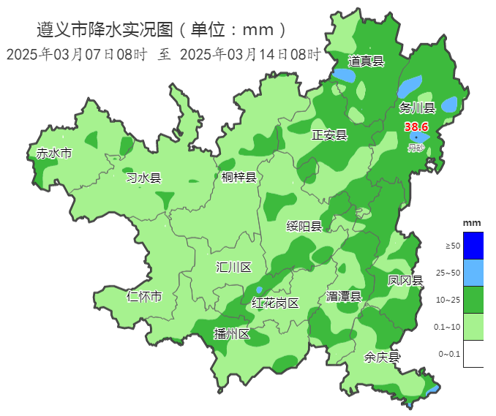
图 2025年3月7日08时～3月14日08时全市累积降雨分布图（单位：mm）

报：市委办、市政府办

市气象灾害应急指挥部成员单位

制作：夏兆林 首席：陈茜茜 审核：唐海
附表 遵义市气象台3月14日发布逐日天气预报（08时～08时）
日期 |  | 3月14日  （今夜） | 3月15日  （周六） | 3月16日  （周日） | 3月17日  （周一） | 3月18日  （周二） | 3月19日  （周三） | 3月20日  （周四） | 3月21日  （周五）
遵  义  城  区 | 天气
遵  义  城  区 | 天气 | 阵雨 | 小雨 | 小雨 | 小雨转阴 | 阴 | 阴 | 阴 | 阴
遵  义  城  区 | 气温 | 最低8℃ | 6～10℃ | 3～7℃ ↓ | 3～5℃ ↓ | 4～9℃ ↑ | 5～13℃ ↑ | 6～15℃ ↑ | 8～16℃
遵  义  城  区 | 天气  解读 | 阴天有阵雨或雷雨，局地中雨 | 阴天有小雨，局地中雨 | 阴天有小雨，夜间高海拔地区局地有冻雨或雨夹雪 | 阴天，早晨有分散小雨 | 阴天间多云
全  市 | 天气  解读 | 阴天有阵雨或雷雨，局地中雨 | 阴天有小雨，中部局地中雨 | 阴天有小雨，夜间中西部高海拔地区局地有冻雨或雨夹雪 | 阴天，早晨有分散小雨 | 阴天间多云 | 阴天间多云 | 阴天间多云，夜间中西部有分散阵雨 | 阴天间多云
全  市 | 天气  要点 | 中雨 | 中雨 | 雨夹雪 | 小雨 | 阴 | 阴 | 阴 | 阴

